Aluno: Cássio de Albuquerque
Curso: Técnico em Redes de Computadores
Trabalho: SA1- Comunicação de voz baseada em rede - Simulador

Atividade

Vários fornecedores de tecnologia têm, em seu portfólio de produtos, soluções proprietárias para a implementação de aplicações multimídia, voz e vídeo, em redes comutadas por pacotes (protocolo IP).
A empresa Cisco System tem suas soluções baseadas no conceito de Comunicações Unificadas, ou seja:
União de diversas formas e meios de comunicações em uma solução que facilite e integre os meios;
União de diversas infraestruturas de comunicação para transportar e disponibilizar dados, voz, vídeo, etc.;
Disponibilização, para o usuário, de um dispositivo único para acesso a todas as formas de comunicação;
No tocante a soluções para implantação de um PABX- IP , a solução Cisco oferece:
Recursos de Contact Center, fila de distribuição de chamadas;
Atendimento automatizado;
Interoperabilidade;
Utiliza protocolos SIP e H323;
Compressão de voz.

Nesta primeira situação de aprendizagem você atuará como um técnico em redes de computadores. Imagine que você foi contratado por uma empresa para instalar, configurar e implantar uma solução de comunicação de voz baseada em uma rede de dados com tecnologia Cisco. Para realizar este trabalho, você optou por utilizar um software simulador de rede, Cisco Packet Tracer, para testar e validar a solução de rede e serviço que será proposta e implantada.
Para executar este trabalho, você adotou o seguinte procedimento:
Montar a topologia;
Executar a configuração do switch;
Executar a configuração do roteador;
Executar a configuração dos PCs e telefones IP;
Executar a configuração dos serviços de telefonia no roteador;
Efetuar os testes de comunicação entre os telefones IP.

Conforme solicitado montei a topologia, efetuei a configuração do Switch, roteador, servidor DNS, computadores e telefones IP.
Também, efetuei um teste ICMP para verificar a conectividade que foi realizada com sucesso.
Por fim, efetuei o teste de ligação de um telefone para outro, com sucesso.
Segue a topologia, arquivo do simulador packet-tracer está em anexo.

Teste de Conectividade

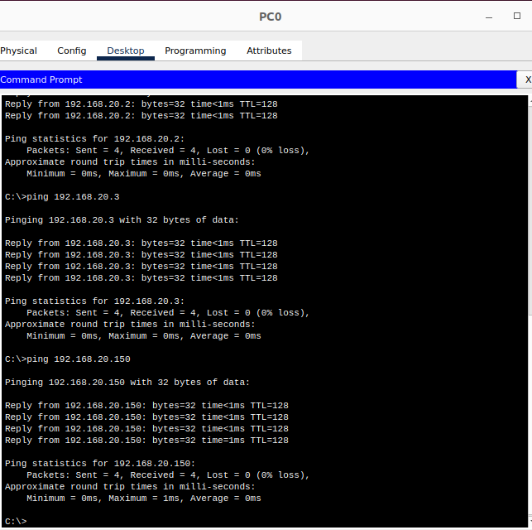

Topologia

